Montagefreundliche Gerätedosen für den seriellen Massivholzbau

Mit den neuen Massivholz-Geräte-Verbindungsdosen und der Brandschutz-Geräte-Verbindungsdose Massivholz PROTECT bietet KAISER innovative Lösungen für die Elektro-Installation im Massivholzbau. Die für Installationsöffnungen von 74 mm Durchmesser und eine Einbautiefe von 60 mm dimensionierten Produkte gewährleisten eine saubere Montage in Sichtholz-Qualität. Die laschenlose Klemmrippenbefestigung macht den Einbau deutlich schneller, leichter und somit effizienter. Acht Leitungseinführungen zur werkzeuglosen Installation gleichen selbst aus der Richtung gelaufene Bohrungen für die Leitungsverlegung im Massivholzelement aus. Aufgebrachte Zentrierstege und Mittenkennzeichnungen am Halterand sowie an der ersten Klemmrippenreihe sorgen für eine exakte, verkantungsfreie Ausrichtung der Geräte-Verbindungsdose in der Einbauöffnung. Zusätzliche Fräsungen und sonstige, zeitraubende Nacharbeiten entfallen. Die neue Brandschutz-Geräte-Verbindungsdose Massivholz PROTECT bewahrt die Feuerwiderstandsdauer des Massivholzelementes von F30-B bis F120-B ohne zusätzliche Kapselung. Auch die Schallschutzeigenschaften der Massivholzelemente bleiben erhalten. Fertighaus- und Modulhersteller können die neuen Gerätedosen in der seriellen Fertigung universell in allen Wandaufbauten mit und ohne Sichtanforderungen einsetzen und müssen keine verschiedenen Typen bevorraten. Durch den Wegfall zusätzlicher Montageschritte werden Zeit und Kosten eingespart.

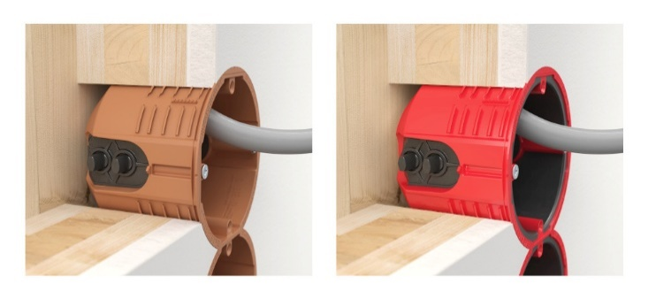
Bild 1: Neue KAISER Gerätedosen für den seriellen Massivholzbau – auch in brandschutzkonformer Ausführung (9274-22 / 9464-05)

(Foto: KAISER GmbH & Co. KG)


Bild 2: QR-Code zum KAISER-Produktvideo „Installationstechnik für den Massivholzbau“ auf Youtube

(Foto: KAISER GmbH & Co. KG)

KAISER Elektroinstallations-Systeme
https://www.kaiser-elektro.de/de_DE/produkte/
https://www.kaiser-elektro.de/de_DE/loesungen

Bilder: | KAISER_holzbau-dosen_2000.jpg  KAISER_qr_Holzbau_204.jpg | Zeichen: | 1.446
Dateiname: | 202412012_PM_KAISER_Massivholz.docx | Datum: | 10.12.2024
Tags: | KAISER, Elektroinstallation, Massivholz, Holzbau, Fertigbau, Modulhausbau, serielles Bauen, Massivholz-Geräte-Verbindungsdose, Brandschutz-Geräte-Verbindungsdose, PROTECT, Brandschutzklasse, F30-B, F120-B, Sichtholz-Qualität, Schallschutz

Unternehmensprofil
Die KAISER GmbH & Co. KG am Hauptsitz Schalksmühle im Sauerland, produziert und vertreibt Produkte und Systeme für die professionelle Elektro-Installation, Kabelverschraubungen sowie Lösungen für den professionellen Glasfaser-Breitbandausbau. Als innovativer Systemanbieter bietet das 1904 gegründete Familienunternehmen dem Elektrohandwerk und der Industrie auch mit praxisgerechten Lösungen auch für spezielle Bauanforderungen wie den Brand-, Schall- und Strahlenschutz, das Bauen im Bestand und die Energieeffizienz. Das Unternehmen ist Teil der KAISER GROUP.

Unter dem Dach der KAISER GROUP sind vier starke Marken vereint. An vier europäischen Standorten werden Produkte und Systeme für die Elektro-Installation produziert und international vertrieben. Zusammen mit den Tochtergesellschaften AGRO AG in der Schweiz, ATTEMA B.V. in den Niederlanden sowie HELIA – PLASTIC COLOR NV in Belgien ist die KAISER GROUP europaweit aktiv. Architekten und Fachplaner, Handwerk, Industrie und Handel können auf hochwertige Lösungen vertrauen, mit denen sich auch anspruchsvollste Projekte sicher meistern lassen. Dafür steht die KAISER GROUP mit ihren Marken KAISER, AGRO, ATTEMA und HELIA.

Weitere Informationen:  KAISER GmbH & Co. KG  Ramsloh 4  58579 Schalksmühle  Tel.: +49(0)23 55 / 8 09-0  E-Mail: pr@kaiser-elektro.de  Internet: www.kaiser-elektro.de | gii die Presse-Agentur GmbH  Christburger Str. 41  10405 Berlin  Tel.: +49(0)30 / 53 89 65-0  Fax: +49(0)30 / 53 89 65-29  E-Mail: info@gii.de  Internet: www.gii.de

